VACANCES ET VOYAGES

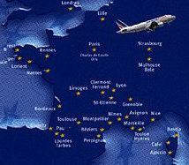
©Air France Europe

Les vacances

Avoir, prendre des vacances ["les vacances" = toujours au pluriel]
Nous aurons des vacances dans deux semaines.
Les vacances de la Toussaint, de Noël, d'hiver, de printemps, d'été
Les vacances de Noël sont très courtes cette année.-
Les vacances scolaires en France 1996-97 [image]
Les vacances scolaires de cette année (site du Ministère de l'éducation nationale)
partir en vacances / être en vacances
passer ses vacances:
 | au bord de la mer  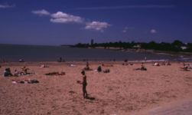 | à la campagne  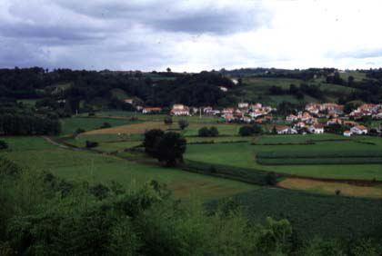
 | à la montagne  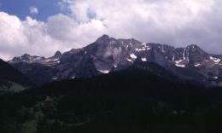 | à l'étranger  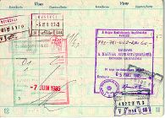
un congé = une période de vacances, par exemple les congés scolaires
les congés payés = les 5 semaines de vacances payées données par l'employeur
un séjour = une période de temps passé dans une ville, un pays, etc.
"Bonnes vacances!"

VACANCES ET VOYAGES

©Air France Europe

Les vacances

Avoir, prendre des vacances ["les vacances" = toujours au pluriel]
Nous aurons des vacances dans deux semaines.
Les vacances de la Toussaint, de Noël, d'hiver, de printemps, d'été
Les vacances de Noël sont très courtes cette année.-
Les vacances scolaires en France 1996-97 [image]
Les vacances scolaires de cette année (site du Ministère de l'éducation nationale)
partir en vacances / être en vacances
passer ses vacances:
 | au bord de la mer | à la campagne
 | à la montagne | à l'étranger
un congé = une période de vacances, par exemple les congés scolaires
les congés payés = les 5 semaines de vacances payées données par l'employeur
un séjour = une période de temps passé dans une ville, un pays, etc.
"Bonnes vacances!"
Partir en voyage

prendre le train, l'autobus, le bateau, l'avion pour aller quelque part
Je vais prendre l’avion pour aller de New York à Paris.
Arrivé à Roissy, j’ai pris le métro pour aller à mon hôtel.
Je prendrai le train pour aller à Lyon.
les moyens de transport
• les transports en commun : le train, l'avion, le car (l'autocar), le métro, le bus
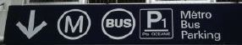
• les transports particuliers: la voiture, la bicyclette, la moto[cyclette]
aller en train, en voiture, en autocar, etc.
Nous sommes allés à Montréal en voiture, mais nous aurions pu y aller en autocar.
France-Pratique donne des informations sur les transports en France
faire de l'auto-stop = faire signe aux automobilistes pour leur indiquer que vous aimeriez bien qu'ils vous prennent dans leur voiture
Il est dangereux et de toute façon illégal de faire de l'auto-stop.
Voici quelques sites pour ceux qui aimeraient faire du stop): pour "faire la pouce" - Lepouceux.com ; ou du "covoiturage" (profiter de la voiture de qqn): Covoiturage.com

partir -> le départ // arriver -> l'arrivée (f.)
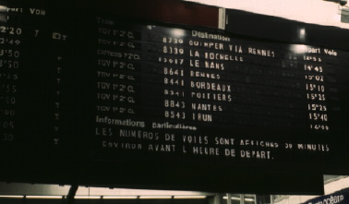
la correspondance : quand on change de train, d'avion, etc.
{rater} (familier) = manquer son train, sa correspondance, etc.
Le retard du train m'a fait rater ma correspondance.
le contrôle d'identité : en arrivant dans un pays étranger, il faut présenter ses papiers à la police (au policier)
la douane : il faut déclarer ce qu'on apporte dans le pays; parfois les douaniers ouvrent les bagages, les fouillent
Elle a dit aux douaniers qu'elle n'avait rien à déclarer, mais ils ne l’ont pas crue.

Partir en train

le train = le chemin de fer
la gare:
Visitez une des Gares de Paris (photos, descriptions)
le quai où l'on monte dans le train,
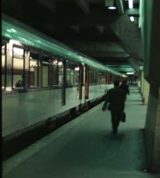 | la consigne où l'on peut laisser ses bagages  

composter son billet : à l'entrée du quai se trouvent des appareils où il faut insérer son billet pour le faire poinçonner. Le billet n'est plus valide pour un autre trajet.  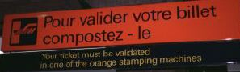 | 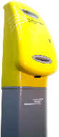
le contrôleur = celui qui vérifie que vous avez composté votre billet, et qui renseigne les voyageurs. [le conducteur = celui qui est dans la motrice]
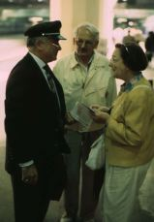 | 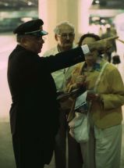
le wagon/ la voiture, le wagon restaurant
le compartiment :  Les wagons en Europe sont souvent divisés en compartiments pour quatre, six ou huit voyageurs maximum. La nuit, les banquettes et des lits superposés peuvent se transformer en couchettes. Dans des wagons-lits, il y a des compartiments à part. | 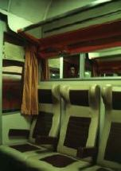

le T.G.V. = le Train à grande vitesse : un réseau de trains ultra-rapides reliant certaines grandes villes de France. | 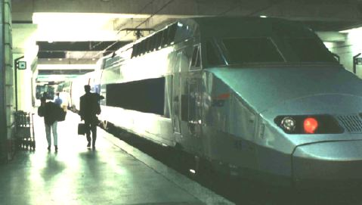
• la Société Nationale des Chemins de Fer 
•  un réseau ferroviaire au Canada

Partir en avion

un vol :
J'ai un billet pour le vol Air France 004 de Paris à New York.
l'aéroport  p. ex. Orly ou Roissy-Charles de Gaulle à Paris  l'aéroport de Périgueux-Bassillac© | 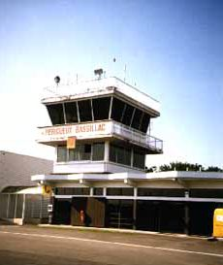
-- les aéroports de Paris: Orly et Roissy Charles de Gaulle (Paris)
-- l'aéroport de Pointe-à-Pitre (en Guadeloupe)- accès, départs, arrivées
-- vue de l'aéroport de St-Barthélemy (Antilles Françaises) - webcam

les passagers
• faire enregistrer ses bagages
• passer le contrôle de sécurité
• embarquer (monter dans l'avion) // débarquer (descendre de l'avion)
l'équipage : le pilote et le copilote, l'hôtesse de l'air et le steward

décoller // atterrir
Même quand tous les passagers sont installés dans la cabine, il faut souvent attendre longtemps avant que l'avion décolle.

Partir en voiture

louer une voiture dans une agence =  la location d'une voiture (une voiture de location).    [En plus du prix de la location, il faut compter la TVA (Taxe à la Valeur Ajoutée) les assurances et l'essence. Il faut bien sûr avoir un permis de conduire!] | 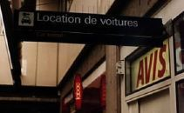  
aller en voiture
Nous sommes allés en Italie en voiture, mais nous sommes rentrés en avion.
avoir une panne = tomber en panne, p. ex. une panne d'essence, un pneu crevé...
une carte (de France, d'une région) vous permettra de vous orienter et d'aller là où vous voulez par la route la plus directe | 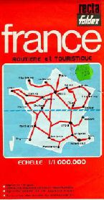

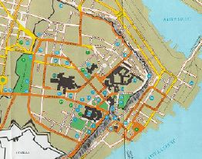 | un plan (d'une ville, du métro...)  Si vous êtes perdu à Québec consultez votre plan ou demandez des renseignements à un agent de police.    Le site ViaMichelin vous permet de choisir une ville ou un quartier (par ex., Poitiers, Bordeaux, Paris 6), et vous donne une carte ou un plan, ainsi que les sites touristiques mentionnés dans leur Guide Vert ou les restaurants dans leur Guide Rouge.
 indique la meilleure route entre deux villes en France ou en Europe.
Dans une ville

un autocar = un car (entre les villes)
prendre l'autobus (en ville) : monter, descendre à l'arrêt de l'autobus  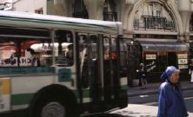 | 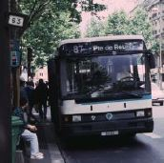
site non-officiel des transports urbains de Poitiers: Vitalis
prendre le métro
• monter, descendre à la station de métro (p. ex. Trocadéro, Châtelet)
• acheter un ticket de métro (ou un carnet de 10 tickets)
• le R.E.R. (Réseau Express Régional) métro rapide qui relie le centre de Paris à la banlieue.
Serveur de la R.A.T.P. (Regie Autonome des Transports Parisiens) -- le bus, le métro, le R.E.R. à Paris | 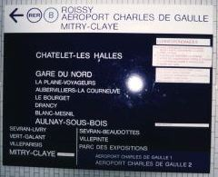

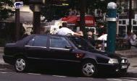 | prendre un taxi : donner un pourboire au chauffeur de taxi

aller à pied  Je me rends à mon travail à pied. | 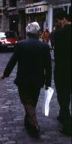 | la bicyclette = le vélo  On peut explorer les alentours de Paris à bicyclette; on loue un vélo à la gare en descendant du train. | 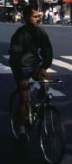

Les hôtels

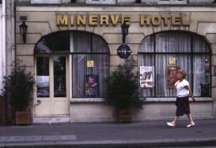
descendre à l'hôtel ou dans un hôtel; descendre à l'hôtel X
- Dans quel hôtel allez-vous descendre? à l'hôtel Minerve?
- Celui où nous sommes descendus l'été dernier.
TARIFS HOTEL :  retenir une chambre pour une nuit (ou plus): avec cabinet de toilette (un lavabo et un bidet), avec salle de bain (lavabo et baignoire), avec douche, avec toilettes, avec W-C à l'étage. Une chambre "tout confort" a un lavabo, une salle de bain, et des toilettes.  demander le prix "ttc" "tout compris" (le prix du petit déjeuner est compris dans le prix)  ou: le petit déjeuner peut être en supplément  passer la nuit dans un hôtel ou à l'hôtel  régler la note: payer sa chambre d'hôtel (ainsi que les repas, le téléphone, etc.) | 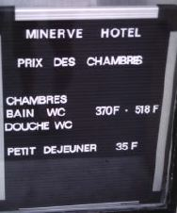
Faites une visite virtuelle de l'Hotel Continental à Bordeaux.
Vous pouvez utiliser le site-web d'AccorHôtels pour chercher un hôtel.

une auberge de jeunesse: sorte d'hôtel très bon marché, fréquenté par les jeunes (ou moins jeunes) qui n'ont pas beaucoup d'argent. On partage une chambre, ainsi que la salle de bain et les W-C, à plusieurs.

Le restaurant

manger au restaurant, mais manger dans un bon restaurant, ou dans un restaurant italien
demander la carte = la liste de tout ce que le restaurant propose à manger  On trouve beaucoup de viandes grillées sur la carte des restaurants Hippopotamus  Cliquer pour voir la carte des restaurants :  - Laurent à Paris  - L'Auberge des Ruines à Jumièges  - La Foundouck, à Marakesh | 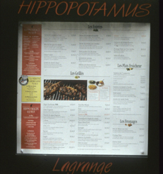

le menu - la majorité des restaurants français proposent un ou plusieurs repas à prix fixe, solution plus économique basée sur un choix limité. Un menu se compose en général de:  • un hors d'œuvre (= une entrée),  • un plat principal  • un fromage et/ou un dessert  Je vais me laisser tenter par le menu à 10 euros.  Voir les menus du restaurant Christian Etienne en Avignon | 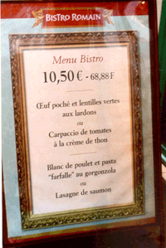
on commande donc un menu ou à la carte

commander un café, un sandwich...  payer l'addition = la note  Monsieur! l'addition, s'il vous plaît. [jamais "Garçon"!] | 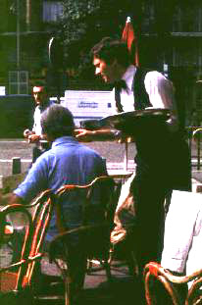
Il faut laisser un pourboire au garçon ou à la serveuse si le service n'est pas compris
Le plus souvent le service (à raison de 15%) est déjà compris dans tous les prix que vous voyez sur la carte, et dans l'addition que le serveur vous présente: vérifiez!
Bon appétit!

Activités

I. Vocabulaire:

Feuille d'exercices à rendre au professeur

II. Activités Web:
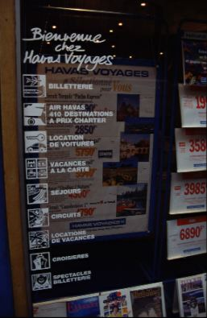 | 1. Vous allez à Havas Voyages pour projeter un voyage: quels renseignements (au moins deux) demanderez-vous à l'agent?  (voir page avant de partir)

2. Vous avez fait un voyage à une ville en France. Racontez votre voyage en quelques phrases. Par exemple:
- Quel vol avez-vous pris de Montréal ou New York à Paris?
- A quelle ville êtes-vous allé(e)?
- Dans quel hôtel êtes-vous descendu(e)? combien avez-vous payé votre chambre?
- Dans quel restaurant avez-vous mangé?
- Quel site ou monument avez-vous visité? Etes vous allé(e) à un film, un festival, un autre événement culturel?
Vous trouverez des renseignements dans les sites suivants:
• Opodo vous donne un choix de vols de plusieurs lignes aériennes
• Anyway.com propose des vols internationaux
• Air France la ligne aérienne
• Flylc moteur de recherche de vols low-cost
• Réserve une chambre d'hôtel partout en France dans FranceGuide
• Choisir un hôtel par quartier de Paris: Hôtels-Paris.fr
• Hotel Chambiges Elysées Paris, Hotel Manoir Saint Germain des Prés, Hotel Left Bank Saint Germain, Hotel Horset Opera : faites une visite virtuelle de ces beaux hôtels
• Relais et Châteaux : "les plus beaux hôtels et restaurants dans le monde"
• Trouvez des événements culturels partout en France dans le site du Ministère de la Culture.
• Découvrez les activités culturelles dans toute la France dans evene.fr
• "Découvrez la France" dans le site de FranceGuide, le site officiel du tourisme en France.

